1. 创建节点
2. 持久节点

create path name

20210702213203

1. 临时节点（随着Session的生命周期）

只要客户端断开（Session关闭），临时节点就会被删除

create -e path name



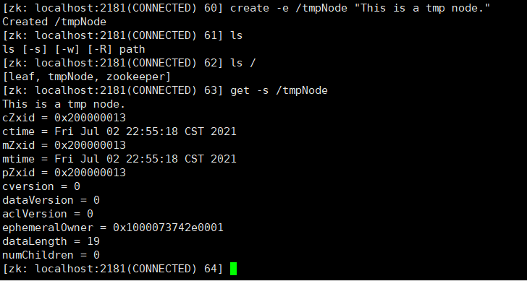

1. 序列节点：规避不同客户端创建相同名字的节点，Zookeeper会重命名

create -s path name

20210702232729

20210702232739

删除节点，再次创建，序列ID只会增，不会减

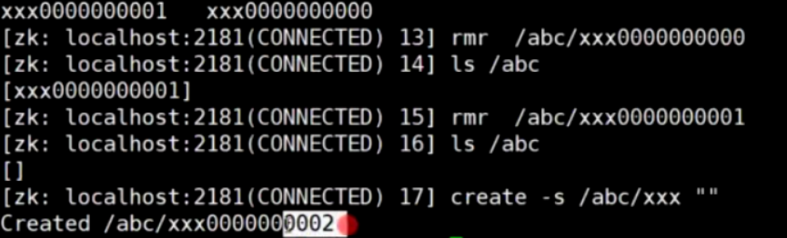

1. 往节点添加数据

set path data

20210702213210

1. 获取数据信息

cZxid：创建节点的事务ID

mZxid：修改节点的事务ID

pZxid：当前节点下最后创建的叶子节点（只是当前节点的下一层，不是当前节点下的所有叶子节点）的事务ID

ephemeralOwner：如果当前节点是临时节点，则显示的是它的归属者（客户端session），只要客户端断开则此节点就会删除

一个客户端Session连接/断开，会消耗一个事务ID，需要把此Session同步/删除到其他所有Zookeeper。

每个Zookeeper都会存储所有客户端session，无论客户端连接的是哪个Zookeeper。因此，如果客户端连接的Zookeeper出故障，那么会重新连接到其他的Zookeeper，此时的它的Session已经有了，所以此Session还是有效的。

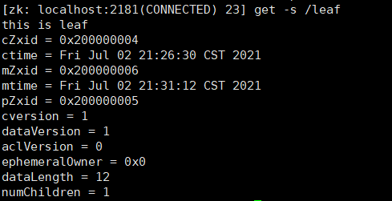

1. Watch

同一个对象多次watch，只会调用一次

如下：只打印一次

